**УВАЖАЕМЫЕ СОБСТВЕННИКИ ЖИЛЫХ И НЕЖИЛЫХ ПОМЕЩЕНИЙ!**

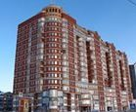

**Промывка трубопроводов холодного водоснабжения будет производиться в следующие сроки:**

**- 1,2 подъезды - 31 июля 2017 г.**

**- 3,4 подъезды - 01 августа 2017 г.**

**На период промывки холодная вода будет подаваться через трубопровод горячего водоснабжения.**

**Администрация ТСЖ «Светлое»**